Le Marquis de Carabas
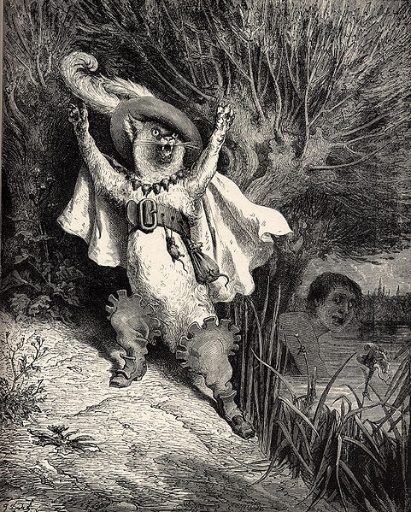
- Lis le texte ci-dessous.
Illustration de Gustave Doré, 1867
Un chat qui parle, aide son maître, le fils d'un meunier, à devenir riche ...

Un jour, apercevant le roi et sa fille dans leur carrosse, le chat se précipite vers le fils du meunier.
- Déshabillez-vous, mon maître ! Plongez dans la rivière qui longe la route, et laissez-moi faire !
Le jeune homme enlève ses pauvres guenilles et saute dans l'eau sombre, sans chercher à discuter plus avant. Et quand le carrosse vint à passer, le chat s'époumone :
- Au secours ! Au secours ! Mon maître, le Marquis de Carabas, se noie !
Le roi fait arrêter le carrosse et, fort curieux, en vérité, de voir ce marquis de Carabas qui le régale depuis quelques semaines de gibier si délicieux, envoie ses valets repêcher le noyé.

D'après Charles Perrault

- Réponds aux questions et coche deux cases dans chaque tableau pour expliquer comment tu as trouvé la réponse.
Question 1 : Qui est le maître du chat ?
Relecture | Stratégies
□ J'ai relu tout le texte  □ J'ai relu une partie du texte  □ Je n'ai pas relu le texte | □ J'ai trouvé la réponse écrite dans le texte.  □ J'ai trouvé la réponse à partir d'indices écrits dans le texte.  □ J'ai utilisé des connaissances que j'avais déjà.

Illustration de Gustave Doré

Question 2 : Le roi connaît-il le marquis de Carabas ?
Relecture | Stratégies
□ J'ai relu tout le texte  □ J'ai relu une partie du texte  □ Je n'ai pas relu le texte | □ J'ai trouvé la réponse écrite dans le texte.  □ J'ai trouvé la réponse à partir d'indices écrits dans le texte.  □ J'ai utilisé des connaissances que j'avais déjà.

Question 3 : Comment le roi et sa fille se déplacent-ils ?
Relecture | Stratégies
□ J'ai relu tout le texte  □ J'ai relu une partie du texte  □ Je n'ai pas relu le texte | □ J'ai trouvé la réponse écrite dans le texte.  □ J'ai trouvé la réponse à partir d'indices écrits dans le texte.  □ J'ai utilisé des connaissances que j'avais déjà.

Question 4 : Qui est le marquis de Carabas ?
Relecture | Stratégies
□ J'ai relu tout le texte  □ J'ai relu une partie du texte  □ Je n'ai pas relu le texte | □ J'ai trouvé la réponse écrite dans le texte.  □ J'ai trouvé la réponse à partir d'indices écrits dans le texte.  □ J'ai utilisé des connaissances que j'avais déjà.

Question 5 : De quel genre de texte s'agit-il ?
Relecture | Stratégies
□ J'ai relu tout le texte  □ J'ai relu une partie du texte  □ Je n'ai pas relu le texte | □ J'ai trouvé la réponse écrite dans le texte.  □ J'ai trouvé la réponse à partir d'indices écrits dans le texte.  □ J'ai utilisé des connaissances que j'avais déjà.

Question 6 : Qui donne l'alerte de la noyade ?
Relecture | Stratégies
□ J'ai relu tout le texte  □ J'ai relu une partie du texte  □ Je n'ai pas relu le texte | □ J'ai trouvé la réponse écrite dans le texte.  □ J'ai trouvé la réponse à partir d'indices écrits dans le texte.  □ J'ai utilisé des connaissances que j'avais déjà.

- Complète le tableau en écrivant les numéros des questions en face de la bonne catégorie.
Tableau récapitulatif de mes réponses
Texte : Le Marquis de Carabas
Comment j'ai fait pour répondre aux questions : |  | Numéros des questions
1 - | J'ai trouvé la réponse écrite dans le texte.
2 - | J'ai trouvé la réponse à partir d'indices écrits dans le texte.
3 - | J'ai utilisé des connaissances que j'avais déjà.

